22. TÝDEN  OD 23. LEDNA  DO 27. LEDNA 2023 | CO NÁS ČEKÁ  TENTO TÝDEN VE ŠKOLE | JAK SE MI DAŘILO
ČTENÍ | * OZNAČÍM, VYMODELUJI PÍSMEN: C, Č, Z, Ž.  * ČTU SLOVA A VĚTY, RAGUJI NA NĚ.  * DOPLNÍM SPRÁVNĚ PÍSMENA DO SLOV.  * POSLOUCHÁM ČTENÝ PŘÍBĚH – REAGUJI NA OTÁZKY.  ZAČÍNÁME ČÍST 62 - 68
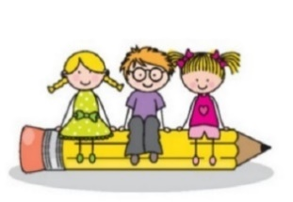  PSANÍ | * ZAPISUJI PEČLIVĚ KAŽDÝ DEN DO DENÍKU.  * NAPÍŠI PÍSMENA C, Č, Z, Ž.  * PŘEPÍŠI ČITELNĚ ZADANÁ SLOVA A KRÁTKÉ VĚTY.  * PÍŠI SAMOSTATNOU PRÁCI – CO UŽ UMÍM.  KRESLÍM TVARY: 39, 42, 43 UMÍM PSÁT: 7 – Č, 12 C, Z, 20 – Ž, 33 - 9
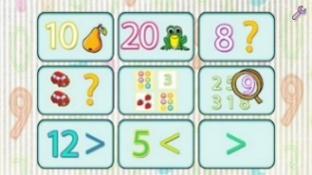  MATEMATIKA  PRVOUKA | * PÍŠI SAMOSTATNOU PRÁCI – CO UŽ UMÍM.  DOMÁCÍ PŘÍPRAVA  * POČÍTÁM DO 11.  * ROZDĚLÍM, PŘIDÁM (+), UBERU (-), DOPLNÍM.  * KROKUJI – PŘEPISUJI DO PŘÍKLADU.  MATEMATIKA 52 – 55.
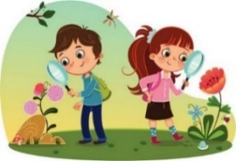 | * POPÍŠI ZIMNÍ ČAS V PŘÍRODĚ (PRVOUKA 81)  * ZNÁM ČLENY SVÉ RODINY  * PÍŠI SAMOSTATNOU PRÁCI – CO UŽ UMÍM.  PRVOUKA 30 – 33
DOMÁCÍ PŘÍPRAVA | KAŽDÝ DEN SI CHVÍLI ČTU, POČÍTÁM A POVÍDÁM SI S RODIČI. VYPRACUJI ZADANÝ ÚKOL NA PROCVIČOVÁNÍ ČTENÍ, PSANÍ, POČÍTÁNÍ I PRVOUKY – DONESU V PÁTEK 27. 1.
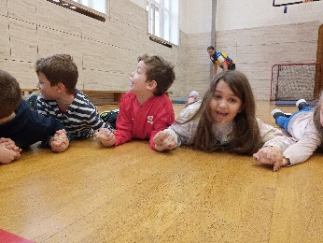
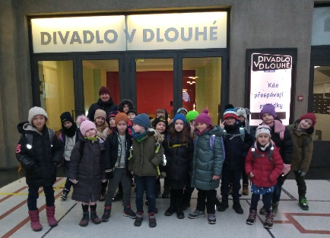
MILÍ RODIČE OBJEVITELŮ,
V TOMTO TÝDNU SI DĚTI ZKUSÍ PSÁT SAMOSTATNÉ PRÁCE Z ČESKÉHO JAZYKA, MATEMATIKY A PRVOUKY, ABYCHOM VŠICHNI VĚDĚLI, JAK SE NÁM DAŘÍ.
VE ČTVRTEK 26. 1. JDEME BRUSLIT – VŠE STEJNÉ JAKO MINULE. V ÚTERÝ NEBUDE HODINA TV.
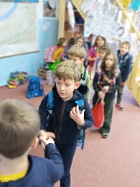
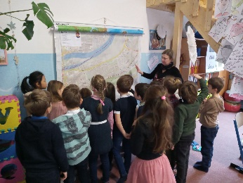
PROSÍME O DOPLNĚNÍ PAPÍRŮ NA KOPÍROVÁNÍ
(NETÝKÁ SE TĚCH, CO JIŽ DONESLI 2 BALÍKY NA ZAČÁTKU ŠKOLNÍHO ROKU).
POZOR NA POZDNÍ PŘÍCHODY – DĚTI MAJÍ BÝT PŘIPRAVENÉ VE TŘÍDĚ NA VÝUKU NEJPOZDĚJI V 7:55. TOUTO DOBOU NĚKTERÉ DĚTI TEPRVE PŘICHÁZÍ
DO ŠKOLY. POZDNÍ PŘÍCHODY DĚTÍ NARUŠUJÍ ZAČÁTKY NAŠICH HODIN.
DĚKUJEME ZA POCHOPENÍ. PŘEJEME NÁM VŠEM PŘÍJEMNÝ TÝDEN. LUCKA A ALICE
PODPIS RODIČE:

